U23I2R1/NMDT1

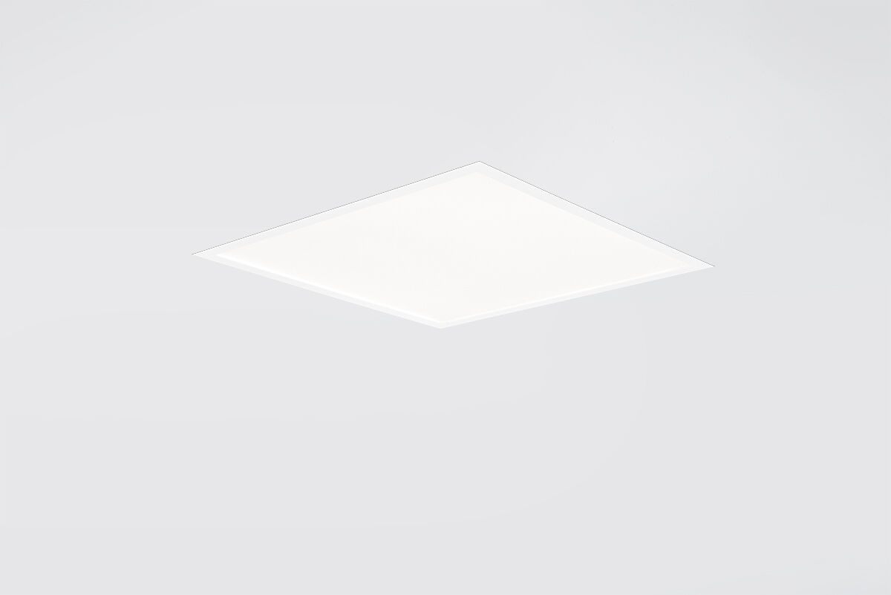
- U23 är en infälld diffusorplatta
- diffusor optik, acrylatmikroprisma (PMMA) med diffusorfolie, bredstrålande ljusfördelning.
- Tunn armatur.
- Dimensioner: 595 mm x 595 mm x 25 mm.
- M600, installation i undertak 600 x 600 med synligt bärverk.
- LED panel.
- Ljusflöde: 4000 lm, Specifikt ljusutbyte: 119 lm/W.
- Energiförbrukning: 33.5 W, DALI reglerbar.
- Frekvens: 50-60Hz AC/DC.
- Spänning: 220-240V.
- isoleringsklass: class II.
- LED med överlägset bibehållningsfaktor; efter 50000 brinntimmar behåller fixturen 90% av sin initiala ljusflöde.
- Färgtemperatur: 4000 K, Färgåtergivning ra: 80.
- Ljusfärgstolerans (initial MacAdam): ≤ 3 SDCM.
- Fotobiologisk säkerhet IEC/TR 62778: RG0.
- Lackad stålplåt armaturhus, RAL9016 - trafik vit.
- IP-klassning: IP20.
- IK-klassning: IK03.
- IP underifrån: IP44 underifrån.
- Icke utbytbar ljuskälla. Utbytbara styrdon av en fackman.
- Energieffektivitetsklass ljuskälla (EU 2019/2015): C.
- Glödtrådstest: 650°C.
- 5 års garanti på armatur och drivenhet.
- Certifieringar: CE, ENEC.
- Armatur med halogenfritt kablage.
- Armaturen har utvecklats och framställts enligt standard EN 60598-1 i ett företag som är ISO 9001 och ISO 14001-certifierat.

